Livry-Louvercy, le 6 mars 2013

BOUYGUES IMMOBILIER EST
9 rue André PINGAT
51721 REIMS

N/réf. : LN/CS/13119
Objet : Reconversion de la Caserne Colbert en Résidence de tourisme
à l’attention de Ludovic WAXIN

Monsieur WAXIN,

Suite à un vandalisme sur les lignes locales d'Orange, nous sommes sans outils de communication (téléphone, internet). C'est pour cela que je vous dépose les différents documents et notes dont nous avons discuté hier pour que vous ayez les informations nécessaires pour votre réunion.

En pièce jointe, vous trouverez la proposition de mission et d'honoraires pour l'étude de la variante des planchers béton ainsi que l'arrêté relatif aux hôtels où il est précisé la nécessité de suivre la réglementation acoustique logements pour les résidences de tourisme.

La reprise des calculs pour les planchers R+1, R+2 et R+3 avec la variante en béton montre que les chapes ne peuvent être supprimées que si :
– les planchers béton ont une épaisseur minimale de 22 cm avec une masse surfacique de 515 kg/m² ;
– les moquettes dans les pièces principales des logement (séjour et chambre) justifient d'un ΔL_{w} ≥ 18 dB ;
– la sous-couche acoustique sous le carrelage dans l'entrée des logements présentent les performances suivantes : ΔL_{w} ≥ 18 dB et ΔR_{A} ≥ 0 dB ;
– le carrelage prescrit dans les salles de bain des logements (cf. chapitre 5.8.1 du CCTP, p.24) reste inchangé ;
– l'épaisseur de 85 mm de laine minérale sur la plaque de plâtre des plafonds est conservée. Néanmoins, les suspentes anti-vibratiles de type PLACOPLATRE Cavalier F 350 ne sont plus nécessaires (cf. chapitre 5.4.3 du CCTP, p.18).
Les modifications apportées par les trois premiers points ci-dessus concernent également le R+4, dont le plancher collaborant est remplacé par un plancher béton.
Dans la limite du possible, je reste à votre disposition pour d'éventuelles informations complémentaires.
Veuillez recevoir, Monsieur WAXIN, mes salutations distinguées.
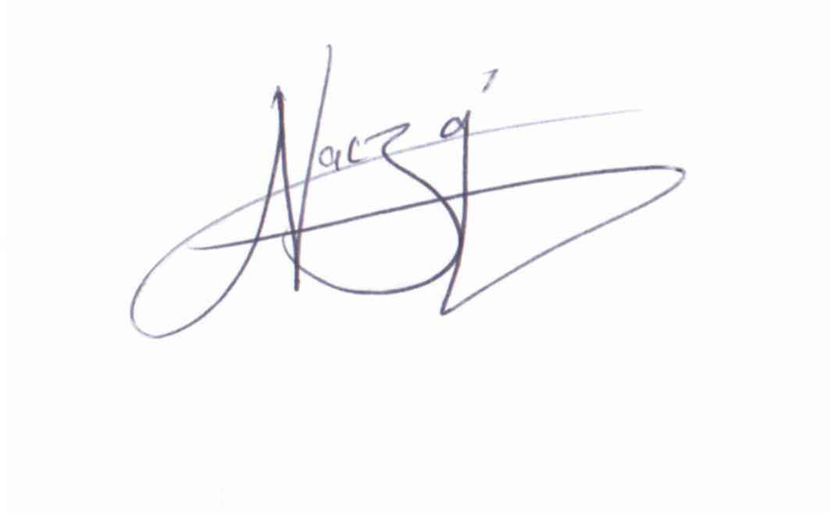
Laura NACZAJ
Acousticienne, ingénieure ENSIP

P.J. : Proposition de mission et d'honoraires réf. LN/CS/13117
Arrêté du 25 avril 2003 relatif à la limitation du bruit dans les hôtels

